Министерство цифрового развития,

связи и массовых коммуникаций

Федеральное государственное

образовательное бюджетное учреждение

высшего профессионального образования

«Сибирский государственный университет   
телекоммуникаций и информатики»

(СибГУТИ)

Институт: Информатики и вычислительной техники

Дисциплина: Электротехника, электроника и схемотехника

Лабораторная работа №6

Вариант 11

Выполнили: студенты группы ИП-111

Гердележов Даниил

Проверил преподаватель:

Л.Г. Рогулина

**Цель работы**

Изучение функционального назначения и устройства мультиплексора и демультиплексора средствами Electronics Workbench.

Таблица 1 – Задание

|  |  |  |  |  |  |  |  |
| --- | --- | --- | --- | --- | --- | --- | --- |
| D0 | D1 | D2 | D3 | D4 | D5 | D6 | D7 |
| 1 | 1 | 0 | 1 | 0 | 0 | 1 | 0 |

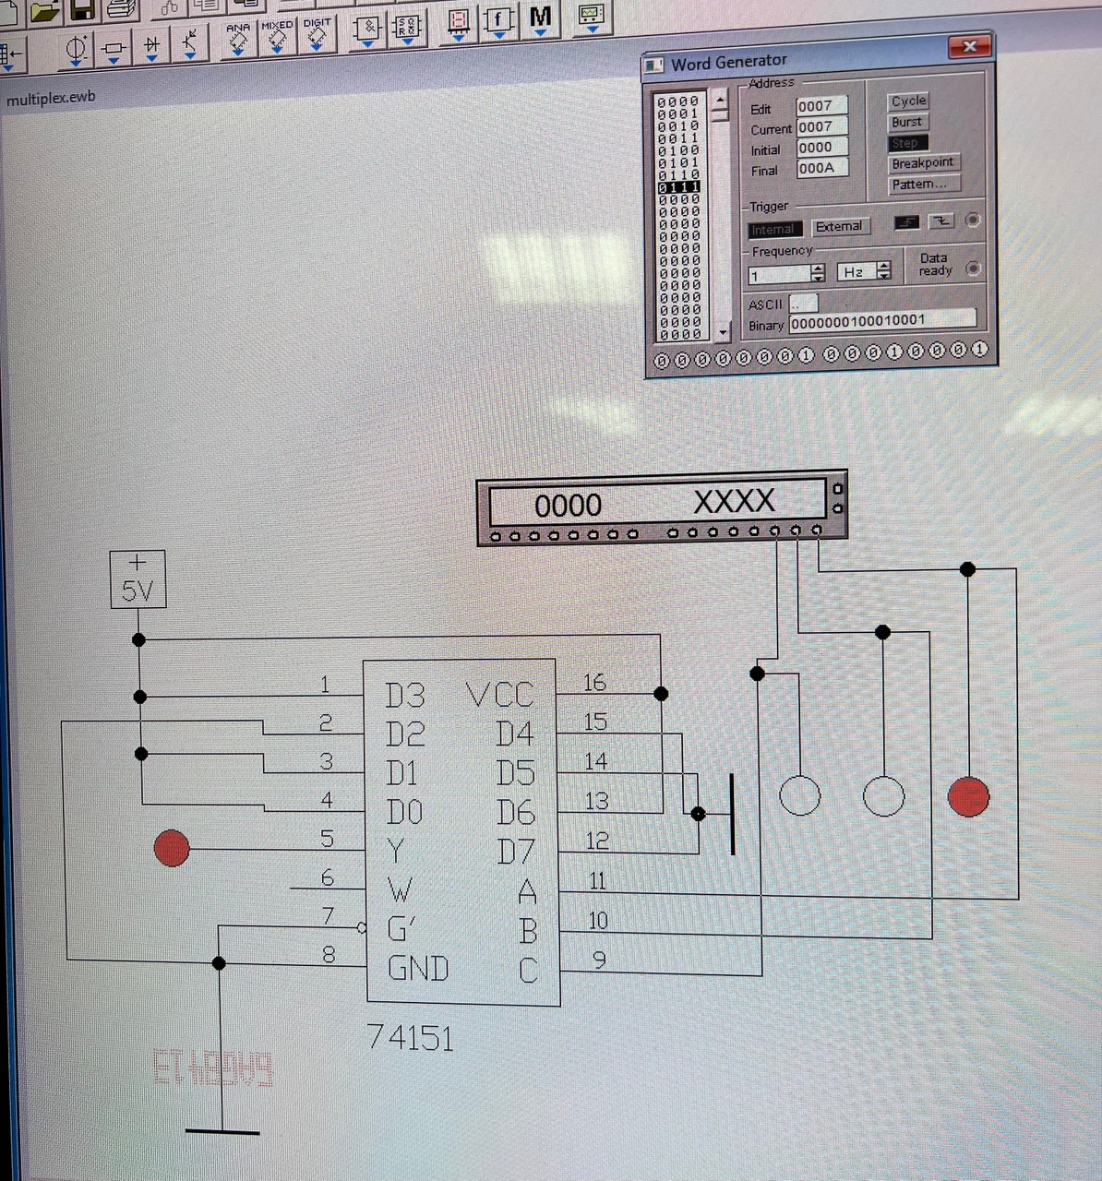

Рис. 1 – Схема мультиплексора

Таблица 2 – результат работы мультиплексора

|  |  |  |  |  |
| --- | --- | --- | --- | --- |
| Адрес | | | Выход | |
| A | B | C | дано | факт |
| 0 | 0 | 0 | D0 = 1 | 000 |
| 0 | 0 | 1 | D1 = 1 | 001 |
| 0 | 1 | 0 | D2 = 0 | 000 |
| 0 | 1 | 1 | D3 = 1 | 001 |
| 1 | 0 | 0 | D4 = 0 | 000 |
| 1 | 0 | 1 | D5 = 0 | 001 |
| 1 | 1 | 0 | D6 = 1 | 000 |
| 1 | 1 | 1 | D7 = 0 | 001 |

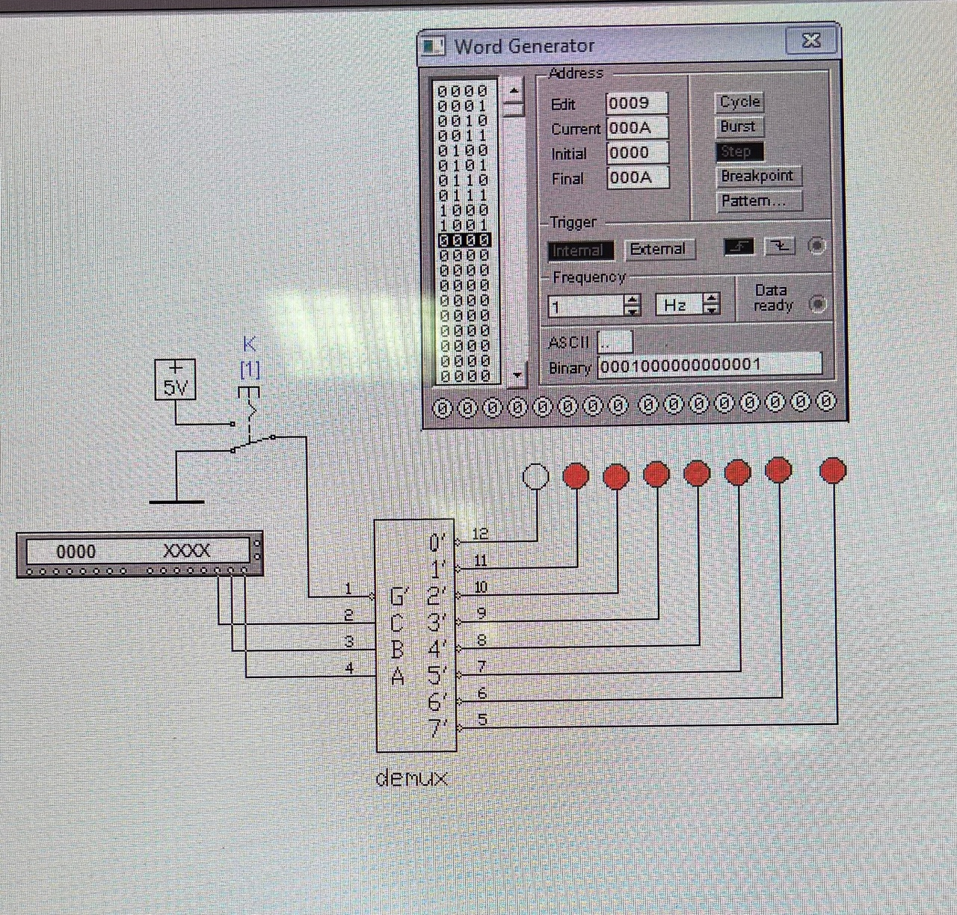

Рис. – 2 Схема демультиплексора.

Таблица 2 – результат работы демультиплексора.

|  |  |  |  |  |  |  |  |  |  |
| --- | --- | --- | --- | --- | --- | --- | --- | --- | --- |
| Адрес | | | Выход | | | | | | |
| A | B | C | 1 | 2 | 3 | 4 | 5 | 6 | 7 |
| 0 | 0 | 0 | 0 | 1 | 1 | 1 | 1 | 1 | 1 |
| 0 | 0 | 1 | 1 | 0 | 1 | 1 | 1 | 1 | 1 |
| 0 | 1 | 0 | 0 | 1 | 1 | 1 | 1 | 1 | 1 |
| 0 | 1 | 1 | 1 | 0 | 1 | 1 | 1 | 1 | 1 |
| 1 | 0 | 0 | 0 | 1 | 1 | 1 | 1 | 1 | 1 |
| 1 | 0 | 1 | 1 | 0 | 1 | 1 | 1 | 1 | 1 |
| 1 | 1 | 0 | 0 | 1 | 1 | 1 | 1 | 1 | 1 |
| 1 | 1 | 1 | 1 | 0 | 1 | 1 | 1 | 1 | 1 |

**Вывод**

Мы изучили функциональное назначение и устройство мультиплексора и демультиплексора средствами Electronics Workbench.